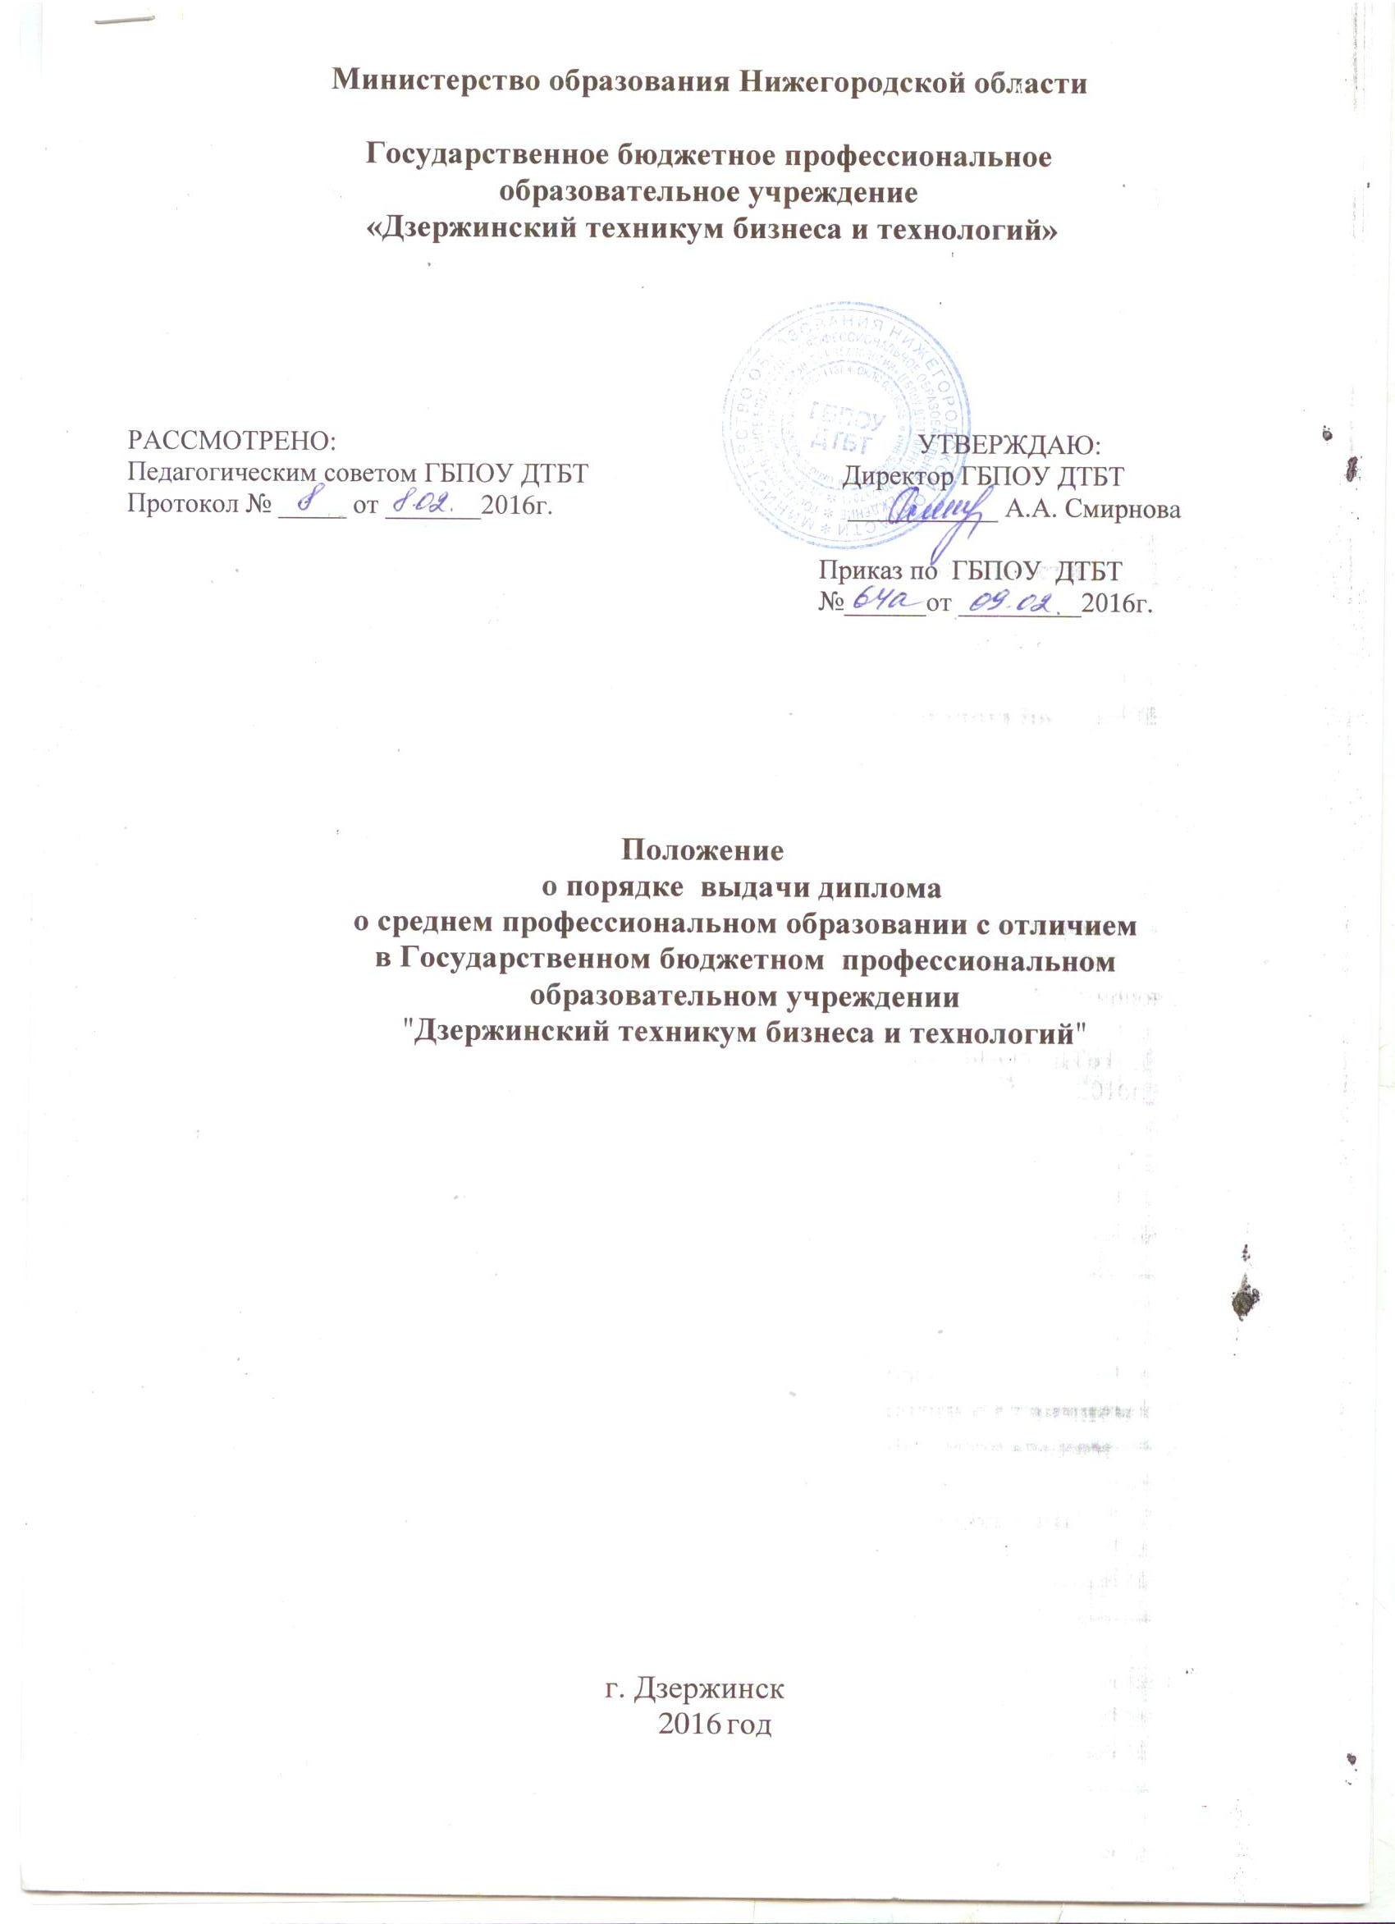

Общие положения

  - . Положение о выдаче диплома о среднем профессиональном образовании с отличием в Государственном бюджетном профессиональном образовательном учреждении «Дзержинский техникум бизнеса и технологий» (далее – Положение) определяет основание и процедуру выдачи диплома о среднем профессиональном образовании с отличием в Государственном бюджетном профессиональном образовательном учреждении «Дзержинский техникум бизнеса и технологий» (далее – техникум).
  - .Настоящее Положение разработано в соответствиис:
-Федеральным законом Российской Федерации от 29 декабря 2012г.№ 273 ФЗ «Об образовании в РоссийскойФедерации»;
-приказом Министерства образования и науки Российской Федерации от 4 июня 2013 г. № 531 «Об утверждении образцов и описаний диплома о среднем профессиональном образовании и приложения кнему»;
-приказом Министерства образования и науки Российской Федерации от 25 октября 2013 г. № 1186 «Об утверждении порядка заполнения, учета и выдачи дипломов о среднем профессиональном образовании и их дубликатов»;
- Положением о текущем контроле знаний и промежуточной аттестации обучающихся Государственного бюджетного профессионального образовательного учреждения «Дзержинский техникум бизнеса и технологий».

Основание и процедура выдачидипломао среднем профессиональном образовании с отличием

2.1 Выпускнику техникума, достигшему особых успехов в освоении основной профессиональной образовательной программы среднего профессионального образования и прошедшему государственную итоговую аттестацию с оценкой «отлично», может быть выдан диплом с отличием с учетом следующихусловий:
- все указанные в приложении к диплому оценки по учебным дисциплинам, междисциплинарным курсам, профессиональным модулям, практикам, оценки за курсовые работы (проекты) учебного плана являются оценками «отлично» и «хорошо»;
- все оценки по результатам государственной итоговой аттестации являются оценками «отлично»;
- количество указанных в приложении к диплому оценок «отлично», включая оценки по результатам государственной итоговой аттестации, составляет не менее 75% от общего количества оценок, указанных в приложении к диплому.
  - При решении вопроса о выдаче диплома с отличием учитывается общественная работавыпускника.
  - Студентам выпускного курса, претендующим на получение диплома с отличием, по их заявлению допускается пересдача не более двух промежуточных аттестаций с целью повышения оценки по учебным дисциплинам, междисциплинарнымкурсам(разделам), профессиональным модулям, практикам, изученным на предыдущихкурсах с учетом общего количества пересдач за весь период обучения - не более 4-храз.
Студент обращается к заведующему отделением с заявлением на имя директора техникума, в котором просит назначить срок для организации промежуточной аттестации с целью повышения оценки. Заведующий отделением назначает дату и время проведения промежуточной аттестации, согласовав ее с преподавателем (членами комиссии), и готовит направление на пересдачу в сроки, не позднее двух месяцев до начала государственной итоговойаттестации.
  - Пересдача государственной итоговой аттестации недопускается.
  - Окончательное решение о выдаче выпускнику диплома с отличием принимает государственная экзаменационнаякомиссия.

